PROJECTLOGBOEK
ESP32 CW KEYER V2
Definitieve hardware-revisie • 13 september 2026
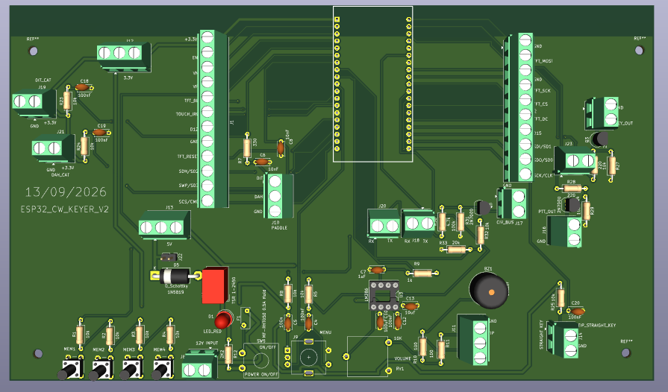

1. Projectdoel
Uitgebreide CW Keyer rond een 38-pins ESP32 DevKit. Naast de trainerfuncties bevat de print vier geheugen-/programmaknoppen en radio-interfacefuncties voor CAT, KEY en PTT. De normale voeding gebeurt via 12 V en de TSR 1-2450; USB-C op de DevKit is bedoeld voor programmeren.

2. Productiestatus
Controle | Status
PCB DRC | 0 overtredingen / 0 fouten / 0 waarschuwingen
Niet-verbonden items | 0
Schema-pariteit | 0
PCB-afmeting | 227,75 × 132,86 mm
Montagegaten | 4 × M3 (3,2 mm NPTH)
Silkscreen | ESP32_CW_KEYER_V2 • 13/09/2026
Gerberpakket | Nieuw pakket na definitieve silkscreen- en buzzerwijziging

3. Laatste PCB-revisie
BZ1 (buzzer) is verplaatst om de aansluiting beter bereikbaar te maken. De PCB-projecttekst is definitief gecorrigeerd naar ESP32_CW_KEYER_V2. Na deze correctie is een nieuw Gerberpakket gegenereerd.

4. Belangrijkste functies
- TFT, rotary encoder/menu, paddle, straight key en LM386-audio.
- Vier geheugen-/programmaknoppen MEM1 t/m MEM4.
- CAT-gerelateerde aansluitingen, DIT_CAT/DAH_CAT en RX/TX.
- KEY_OUT en PTT_OUT.
- 12 V ingang, 0,5 A polyfuse, POWER ON/OFF en TSR 1-2450.

5. 2N7000-controle
Q3-Q5 zijn op de PCB elektrisch toegewezen als pad 1 = Source, pad 2 = Gate en pad 3 = Drain. Controleer vóór aankoop en montage de pinout van de gekozen 2N7000-fabrikant; TO-92-varianten kunnen mechanisch verschillen.

PCB-achterzijde
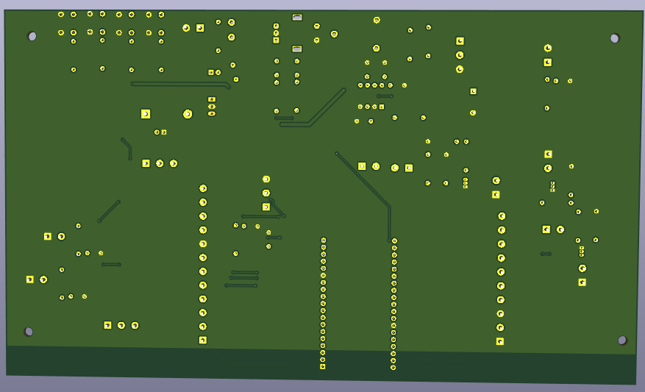
Definitieve 3D-weergave van de onderzijde van de ESP32 CW Keyer V2.

6. Behuizing en assemblage
Het Keyer-kastpakket is specifiek voor deze grotere PCB en bevat bodem, deksel, frontpaneel, achterpaneel, OpenSCAD-bron en README. Meet de werkelijk gebruikte paneelconnectoren vóór de definitieve 3D-print.

7. Testvolgorde
- Controleer de kale PCB op kortsluiting tussen 12 V, 5 V, 3,3 V en GND.
- Test 5 V zonder ESP32 DevKit geplaatst.
- Programmeertest via USB met 12 V hoofdschakelaar uit.
- Test TFT, encoder, paddle/straight key, audio en MEM1-MEM4 afzonderlijk.
- Test CAT/RX/TX, KEY_OUT en PTT_OUT eerst met een meetopstelling en niet meteen aan de transceiver.

8. Archivering
Bewaar samen: definitieve KiCad-bronbestanden, projectlokale ESP32_DevKit-footprintbibliotheek, het nieuwste Gerber/Drill-pakket, dit logboek, kastbestanden en de voor-/achteraanzichtafbeeldingen.

9. Componentenlijst (BOM)
Componentenlijst volgens het KiCad-schema. Controleer vóór assemblage de fysieke afmetingen en pinout van het werkelijk aangekochte onderdeel tegen de gekozen footprint.
Aantal | Referentie(s) | Waarde / onderdeel | KiCad-footprint
1 | BZ1 | Buzzer | Buzzer_Beeper:Buzzer_12x9.5RM7.6
5 | C4, C12, C18, C19, C20 | 100nF | Capacitor_THT:C_Disc_D5.0mm_W2.5mm_P5.00mm
1 | C5 | 100n | Capacitor_THT:C_Disc_D5.0mm_W2.5mm_P5.00mm
2 | C6, C8 | 10nF | Capacitor_THT:C_Disc_D5.0mm_W2.5mm_P5.00mm
1 | C7 | 1uF | Capacitor_THT:C_Disc_D5.0mm_W2.5mm_P5.00mm
1 | C10 | 100uF | Capacitor_THT:C_Disc_D5.0mm_W2.5mm_P5.00mm
1 | C13 | 10uF | Capacitor_THT:C_Disc_D5.0mm_W2.5mm_P5.00mm
1 | D1 | LED_RED | LED_THT:LED_D5.0mm
1 | D5 | 1N5819 Schottky | Diode_THT:D_DO-201AD_P15.24mm_Horizontal
1 | F1 | MF-RHT050 0.5A Hold | Fuse:Fuse_Bourns_MF-RHT050
1 | J1 | Conn_01x12 | TerminalBlock_Phoenix:MKDS-1,5-12_1x12_P5.00mm_Horizontal
1 | J3 | Conn_01x10 | TerminalBlock_Phoenix:MKDS-1,5-10_1x10_P5.00mm_Horizontal
10 | J6, J14-J21, J23 | Conn_01x02 | TerminalBlock_Phoenix:MKDS-1,5-2_1x02_P5.00mm_Horizontal
1 | J9 | RotaryEncoder_Switch | Rotary_Encoder:RotaryEncoder_Alps_EC11E-Switch_Vertical_H20mm
4 | J10-J13 | Conn_01x03 | TerminalBlock_Phoenix:MKDS-1,5-3_1x03_P5.00mm_Horizontal
1 | J22 | Conn_01x02 | Connector_PinHeader_2.54mm:PinHeader_1x02_P2.54mm_Vertical
4 | MEM1-MEM4 | SW_Push | Button_Switch_THT:SW_PUSH_6mm_H13mm
3 | Q3-Q5 | 2N7000 | Package_TO_SOT_THT:TO-92_Inline
12 | R1-R5, R8, R23-R25, R27, R29, R32 | 10k | Resistor_THT:R_Axial_DIN0207_L6.3mm_D2.5mm_P10.16mm_Horizontal
1 | R7 | 330 | Resistor_THT:R_Axial_DIN0207_L6.3mm_D2.5mm_P10.16mm_Horizontal
1 | R9 | 1k | Resistor_THT:R_Axial_DIN0207_L6.3mm_D2.5mm_P10.16mm_Horizontal
2 | R10, R11 | 100 | Resistor_THT:R_Axial_DIN0207_L6.3mm_D2.5mm_P10.16mm_Horizontal
1 | R12 | 2K2 | Resistor_THT:R_Axial_DIN0207_L6.3mm_D2.5mm_P10.16mm_Horizontal
2 | R26, R28 | 220 | Resistor_THT:R_Axial_DIN0207_L6.3mm_D2.5mm_P10.16mm_Horizontal
1 | R30 | 4.7k | Resistor_THT:R_Axial_DIN0207_L6.3mm_D2.5mm_P10.16mm_Horizontal
1 | R31 | 100k | Resistor_THT:R_Axial_DIN0207_L6.3mm_D2.5mm_P10.16mm_Horizontal
1 | R33 | 20k | Resistor_THT:R_Axial_DIN0207_L6.3mm_D2.5mm_P10.16mm_Horizontal
1 | RV1 | 10K | Potentiometer_THT:Potentiometer_ACP_CA14V-15_Vertical
1 | SW5 | POWER ON/OFF | Button_Switch_THT:SW_CW_GPTS203211B
1 | U2 | ESP32-WROOM-32 / 38-pin DevKit | ESP32_DevKit:ESP32_DevKit_38P
1 | U3 | LM386 | Package_DIP:DIP-8_W7.62mm_Socket
1 | U6 | TSR 1-2450 | Converter_DCDC:Converter_DCDC_TRACO_TSR-1_THT

10. CAT Interface & Adapter Guide
Definitieve aansluiting voor een universeel CAT-systeem. De hoofdprint blijft ongewijzigd; de chassisconnectoren worden met korte bedrading op de bestaande headers aangesloten.
Connector | Pin | Keyer-aansluiting | Functie
GX12-4 CAT UNIVERSAL | 1 | J22-1 | GND
GX12-4 CAT UNIVERSAL | 2 | J18-1 | CAT_TX – 3,3 V UART
GX12-4 CAT UNIVERSAL | 3 | J18-2 | CAT_RX – 3,3 V UART
GX12-4 CAT UNIVERSAL | 4 | J22-2 | +5 V voeding voor externe adapter
3,5 mm mono ICOM CI-V | Tip | J17-2 | CI-V BUS
3,5 mm mono ICOM CI-V | Sleeve | J17-1 | GND
Belangrijk: de GX12-4 voert ruwe 3,3-V UART-signalen. Sluit deze aansluiting nooit rechtstreeks aan op een RS-232-poort. Pin 4 is uitsluitend +5 V voedingsspanning voor een externe actieve adapter en is geen CAT-signaal.

Adapterkabels
CAT-01 – Yaesu FT-710
GX12-4 → actieve niveau-aanpassing → FT-710 CAT-aansluiting. Gebruik alleen een adapter waarvan connector, pinout en elektrisch niveau voor de FT-710 zijn gecontroleerd.
CAT-02 – Yaesu RS-232
GX12-4 → MAX3232 → DB9. CAT_TX van de Keyer gaat via de MAX3232 naar de seriële ingang van de radio; de seriële uitgang van de radio gaat via de MAX3232 naar CAT_RX. GND wordt gemeenschappelijk verbonden en GX12 pin 4 kan de adapter voeden.
CAT-03 – Icom CI-V
Gebruik de reeds aanwezige CI-V-interface: J17-2 naar de tip van een 3,5-mm mono chassisjack en J17-1 naar de sleeve. Controleer vóór aansluiting per Icom-model de officiële CI-V-specificaties.

Labeling achterpaneel
Aanbevolen opschriften: CAT UNIVERSAL bij de GX12-4, ICOM CI-V bij de 3,5-mm jack, en de bestaande KEY en PTT labels. Vermeld in de handleiding bij CAT UNIVERSAL duidelijk: “3.3 V UART – NOT RS-232”.
Voor verkoop als bouwpakket: vermeld compatibiliteit per exact radiomodel en niet alleen per merk. Een adapter mag pas als compatibel worden vermeld nadat connector, pinout, signaalniveau en CAT-protocol voor dat model zijn gecontroleerd.

